2016-2017学年度第二学期九年级物理阶段性测试试卷
一、选择题（24分）
1.近年来，东台市城市建设和发展越来越注重以人为本。如主城区汽车禁鸣、植树造林等。这些措施的共同点是（ ）
A. 降低噪声污染 B.缓解“温室效应” C.缓解“热岛效应” D. 减少大气污染
2.下列关于声音的说法中不正确的是（ ）
A．“响鼓也要重锤敲”，说明声音是由振动产生的，且振幅越大响度越大
B．“公共场所不要大声说话”是要求人们说话的声音音调要低一些
C．“闻其声知其人”，说明可以根据音色来判断说话者
D．用超声波去除人体内的结石是利用了声波的能量
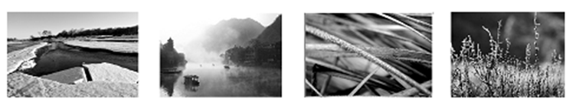
3.下 列 自 然 现 象 中 ，属 于 凝 华 现 象 的 是 （ ）
春天，冰雪消融
A
夏天，薄雾缥缈
B
秋天，露水晶莹
C
冬天，霜打枝头
D

4．下列现象中，由光的折射现象形成的是
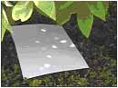
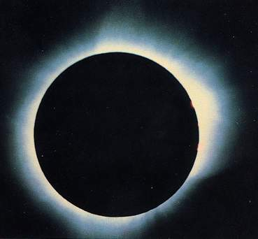
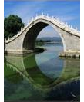
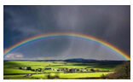
日全食
A．

水中拱桥的倒影D．
雨后彩虹
C．
树荫下圆形光斑
B．

5．如图所示的四种工具在使用过程中，属于费力杠杆的是（ ）
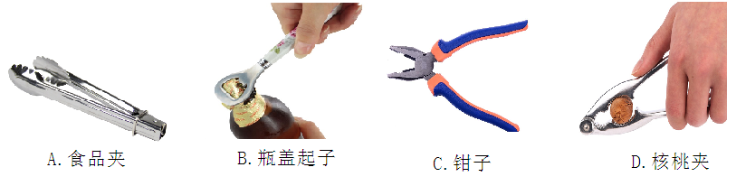

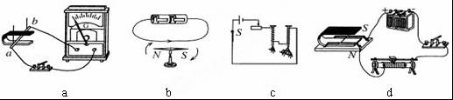
6．如图所示的四个装置，以下关于它们分别用来演示哪个物理现象的描述，错误的是（ ）
A．图a可用来演示发电机的工作原理 B．图b可用来演示电流的磁效应
C．图c可用来演示电磁铁磁性强弱与线圈匝数的关系 D．图d可用来演示电磁感应现象
7.如图所示电路，电源两端电压保持不变。当开关S闭合时，灯L正常发光，若将滑动变阻器的滑片P向右滑动，（灯泡电阻不随温度变化）下列说法正确的是 （ ）
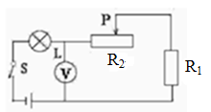
A．电压表的示数变大，灯L变亮
B. 电压表的示数变小，灯L变暗
C．电压表的示数变大，灯L变暗
D. 电压表的示数变小，灯L变亮
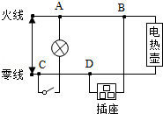
8．如图是某同学家中的部分电路，开始时各部分工作正常，将电饭煲的插头插入电源的三孔插座后，正在烧水的电热壶突然不能工作，但电灯仍正常发光拔出电饭煲的插头，电热壶仍不能工作，把测电笔分别插入插座的左、右孔，氖管均能发光．则可以判断出电路的故障是（ ）
A． 电热壶所在电路的B、D两点间断路
B． 插座的接地线断路
C． 电路的C、D两点间导线断路 D． 电路的A、B两点间导线断路
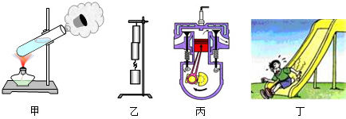
9．对于下图中所示的四幅图，下列说法中正确的是（ ）

A．甲图中软木塞飞出时，管内水蒸气的内能增加
B．乙图中两个压紧的铅块能吊起钩码，主要是因为分子间存在引力
C．丙图中活塞向上运动是内燃机的做功冲程
D．丁图中小朋友下滑时，内能转化为机械能
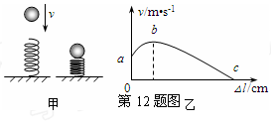
10．如图甲所示，小球从某高度处静止下落到竖直放置的轻弹簧上并压缩弹簧．从小球刚接触到弹簧到将弹簧压缩最短的过程中，得到小球的速度v和弹簧被压缩的长度△l之间的关系，如图乙所示，其中b为曲线最高点．不计空气阻力，弹簧在整个过程中始终发生弹性形变，则小球（ ）
A．受到的弹力始终不变 B．在b点时重力等于弹力
C．运动过程机械能不变 D．运动过程动能一直增大
11．如图所示，电源电压为6V，R₁=1.5Ω，R₂的最大阻值为6Ω，闭合开关S，在变阻器滑片P从A端滑到B端的过程中，电路中的诸多物理量发生了变化．图A、B、C、D所示的四组物理量关系的图象中，正确的是（ ）
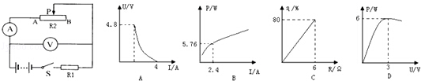
A． A图横轴表示电流表示数，纵轴表示电压表示数
B． B图横轴表示电流表示数，纵轴表示定值电阻R₁的电功率
C． C图横轴表示电阻器接入电路的电阻，纵轴表示电阻器的功率与电路总功率的比值
D． D图横轴表示电压表示数，纵轴表示变阻器的电功率
12．如图所示，凸透镜竖直放置，凸透镜焦距f，现有一点光源S在凸透镜左侧以凸透镜两倍焦距处为圆心，在经过主光轴的竖直平面内做顺时针圆周运动，直径为D，且f＜D＜2f，则在下列关于点光源所成的像的运动轨迹的各图中，正确的是（ ）
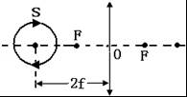
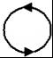
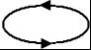
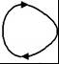
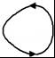
A． B． C． D．
二、填空题（24分）
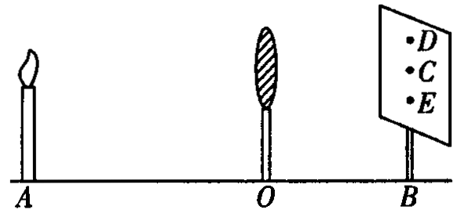
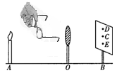
13．电冰箱里的食物容易变干和相互“窜味”，从物理角度分析，电冰箱里的食物“变干”主要是因为发生__▲__（填物态变化名称）而失去水分的；食物“窜味”属于__▲__现象。放入冰箱后的食物温度降低，是通过__▲__方式减小内能的。
甲
乙
14．2013年12月2日，中国“嫦娥三号”带着“玉兔”月球车成功发射，在发射过程中，“玉兔”月球车相对于“嫦娥三号”是 ▲ （选填“运动”或“静止”）的；从地球到月球上，月球车的质量 ▲ （选填“变大”“变小”或“不变”）；科学家依靠▲ 与月球车传递信息．
15．看电影时，因为电影幕布发生_▲__反射，所以各个方向的观众都能看到画面；物
体在视网膜上所成的像是 ▲ （填“正立”或“倒立”）的缩小的 ▲ （填“实像”或“虚像”）．
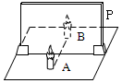
16．小成同学在做“探究平面镜成像特点”的实验时，在竖立的玻璃板P前5cm处放一支蜡烛A，小成发现在玻璃板的后面出现蜡烛的像，他再取一段未点燃的同样的蜡烛B放在像处，发现该蜡烛与蜡烛A的像完全重合；如图所示． 实验中，小成同学将蜡烛A点燃，小华在B蜡烛的烛焰上放一根火柴，火柴 ▲ （选填“可能”或“不可能”）被点燃；小成第二次将A蜡烛放在距玻璃板15cm处，则B蜡烛应与A相距 ▲ cm才可能与A的像完全重合；若在P、B间放一块纸板， ▲ （可以/不可以）看到像．
17．能源利用的实质是能量的转化或转移，在此过程中能量的总量是 ▲ （填“逐渐减少”、“保持不变”或“逐渐增加”）。因为能量的转化或转移具有__▲__性，所以，人类可利用的能量不断减少，因此，开发利用新能源是当务之急。太阳能是一种新能源，它属于 ▲ （可再生/不可再生）能源。
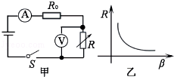
18．某物理科技小组设计了汽车有害尾气排放检测电路，如甲图所示，R为气敏电阻，其阻值随有害尾气浓度β变化的曲线如图乙所示，R₀为定值电阻，电源电压恒定不变．当有害尾气浓度β增大时，气敏电阻R的阻值将_____▲_____，电压表的示数将____▲______（选填“变大”、“变小”或“不变”），定值电阻R₀作用是_____▲_____．
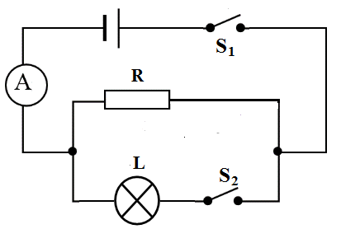
19．如图所示的电路中，电源电压恒定不变，电阻R的阻值为20Ω．闭合开关S₁和S₂时，R和L是 ▲ 联；在对S₂进行闭合或断开的操作中，电流表可读得0.5A和0.3A两个值，那么电源电压U = ▲ V，灯泡电阻R_{L}= ▲ Ω（灯泡电阻不随温度变化）．

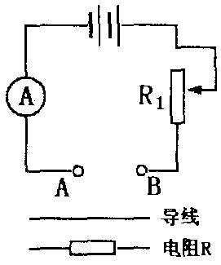
20．某科技创新小组制作了一个直接测量电阻阻值的仪器，称之为欧姆表。连接的电路如图16，制作步骤如下：(1)在A与B之间连接导线，调节滑动变阻器R₁，使电流表示数为0.6A(即满量程)，把电流表的“0.6A”刻度线标为“0Ω”；
图16
(2)保持滑动变阻器R₁不变，当在AB之间接一阻值为80Ω电阻时，电流表示数为0.3A。此时滑动变阻器R₁的接入阻值为 ▲ Ω，把“80Ω”数值标在电流表刻度“0.3A”处；
(3)据此原理，通过计算可把电流表刻度改为相应的电阻值，则在电流表刻度为“0.4A”处应标的电阻值是 ▲ Ω，用此原理改装成的欧姆表，其刻度是 ▲ （选填“均匀”、“不均匀”）的。
三、解答题
21. 按照题目要求作图：（6分）
(1) 已知一条入射光线过凸透镜的光心O，一条经过凸透镜折射后的光线与主光轴平行，请分别画出它们对应的出射光线和入射光线。
(2)请将图中所示的元件，连接成符合安全用电要求的家庭电路，开关控制灯泡．
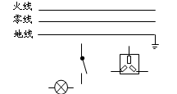
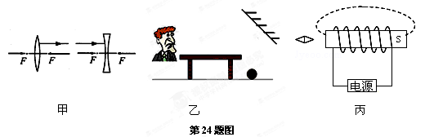
(3) 请利用图中给出的信息，在图中标出电源的正极、小磁针的S极，并用箭头标出磁感线的方向。
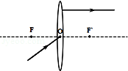

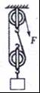
22．（6分）工人师傅用如图所示的滑轮组将重为400N的物体用图示装置匀速提升2m，拉力F=250N，不计轮轴间摩擦及绳重，求：（1）动滑轮所受重力的大小；（2）该过程中的有用功W_{有用}；（3）该装置的机械效率．

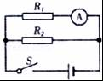
23（9分）．如图所示的电路中，R₁=10Ω，R₂=15Ω，闭合开关S，电流表示数为0.6A，求：
（1）电源电压 （2）若把电流表改接在电阻R₂的支路上时电流表的示数； （3）10s内R₁和R₂总共消耗的电能．

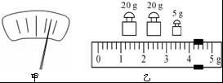
24．（7分）现有器材：小金属块、天平（含砝码）、一个烧杯、足量的水、细线．小明设计了一种测量金属密度的方案如下：
（1）将天平放在 ▲ 桌面上，移动游码至标尺 ▲ 后，指针位置如图所示，此时应将横梁上的平衡螺母向 ▲ 侧调节，使天平平衡．先用天平称金属块的质量，平衡时放在盘中的砝码和游码在标尺上的位置如图乙所示，则金属块的质量m₀为 ▲ g．
（2）在烧杯中倒满水，称出烧杯和水的总质量m₁．
（3）将系有细线的金属块轻轻放入装满水的烧杯中，金属块沉入杯底，烧杯溢出水后，将烧杯壁外的水擦干净，取出金属块，将烧杯放在天平左盘，称出此时烧杯和水的总质量m₂．
（4）写出金属密度的表达式：ρ_{石}= ▲ （用m₀、m₁、m₂和水的密度ρ_{水}来表示）．
（5）小明测得金属的密度比真实值 ▲ （选填“大”或“小”），请说明理由： ▲ ．
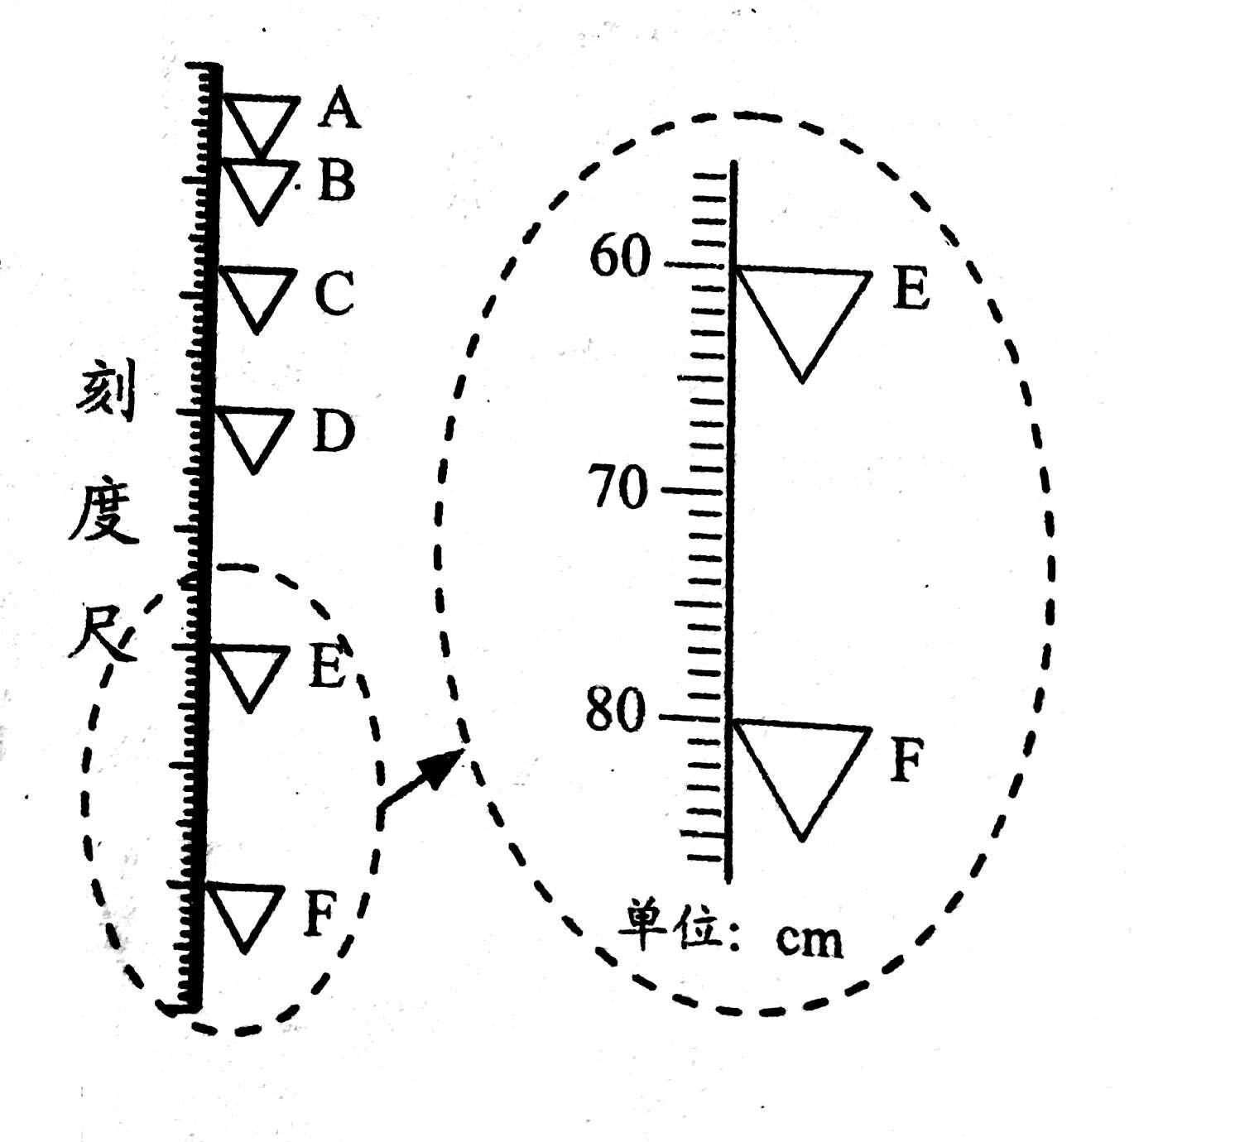
- （7分）在测量纸锥下落速度的实验中，小明用每隔相等时间曝光一次的相机，拍得如图所示的照片，右侧为纸锥从E到F过程的放大图，这种相机说明书上的描述如下：“每秒钟曝光2次，像成在同一底片上”。
（1）纸锥从A运动到B的时间是 ▲ s；（2）纸锥从A到D 速度变化情况是 ▲ ，判断的依据是 ▲ 。（3）从E到F过程中，纸锥运动的路程 ▲ cm，速度是 ▲ m/s。（4）若纸锥从E到F过程速度保持不变，它完全通过刻度尺上“70”到“80”段的路程是 ▲ m，所用时间是 ▲ s。
26．（7分）如图甲所示，是莉莉同学“测量小灯泡的电功率”的电路图，图乙是实物连接图，其中电源电压是4.5V，小灯泡的额定电压为2.5V．
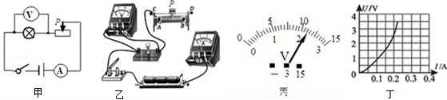

(1)图乙已连接部分电路，请用画笔代替导线按照电路图将电路连接完整，使滑片P向右移动时滑动变阻器接入电路的电阻变大．
(2)莉莉同学连接好电路后， ▲ 开关，移动滑动变阻器的滑片P，发现小灯泡始终不亮，电压表有示数，电流表无示数，原因可能是 ▲ ．
A．电流表断路 B．小灯泡短路 C．小灯泡断路 D．滑动变阻器断路
(3)排除故障后，调节滑动变阻器的滑片P到图示位置时，电压表的示数如图丙所示，其示数为 ▲ V；若他想测量小灯泡的额定功率应将图乙中的滑片P向 ▲ (填“C”或“D”)端移动，使电压表的示数为2.5V．
(4)莉莉同学多次移动滑动变阻器的滑片P，记下多组对应的电压表和电流表的示数，并绘制成图丁所示的图象．根据图象信息，可算出小灯泡的额定功率是 ▲ W．通过图象还可以发现灯丝的电阻是变化的，这一现象表明： ▲ ．
27. （10分）阅读短文，回答问题．
超声波加湿器
超声波加湿器通电工作时，雾化片产生每秒170万次的高频振动，将水抛离水面雾化成大量1μm～5μm的超微粒子（水雾），吹散到空气中使空气湿润，改变空气的湿度．
图甲所示是某型号超声波加湿器，下表为其部分技术参数，其中额定加湿量是指加湿器正常工作1h雾化水的体积；循环风量是指加湿器正常工作1h通过风扇的空气体积；加湿效率是指实际加湿量和实际输入功率的比值．
型号 | ××× | 额定加湿量 | 15L/h
额定电压 | 220V | 额定输入功率 | 500W
水箱容量 | 20L | 循环风量 | 2000m³/h
加湿效率 | ≥1.2×10^{﹣2}L/（h•W） | 轮子与地面接触的总面积 | 6.0×10^{﹣4}m³
净重 | 950kg
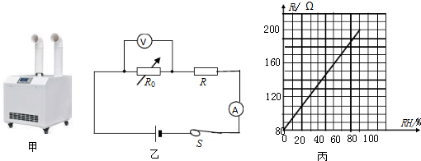
- 上表部分技术参数中有两处单位错误，一处为6.0×10^{﹣4}m³，另一处为 。
（2）加湿器正常工作时，每分钟通过风扇的空气质量相当于的 质量。（空气密度ρ=1.29kg/m³） A.一只苹果 B.一名中学生 C.一头牛 D.一辆汽车
（3）下列说法中错误的是 ．
A、加湿器产生的超声波是由雾化片振动产生的
B、加湿器通电使雾化片振动，电能主要转化为机械能
C、水雾化成超微粒子的过程没有发生物态变化
D、水雾化成超微粒子需要能量，说明分子间有排斥力
（4）利用湿敏电阻可实现对环境湿度的精确测量，如图乙所示，电源电压为24V，定值电阻R的阻值为120Ω，湿敏电阻的阻值R₀随湿度RH变化的关系图线如图丙所示，该电路能够测量的湿度范围是30％~90％；则电压表示数的变化范围是 V。
（5）在没有其他用电器接入电路的情况下，加湿器工作30min，标有“3000imp/kW•h”的电能表指示灯闪烁了600次，实际加湿量至少为 L/h．

1-5 ABDCA 6-10 DCCBB 11-12 DD
13、汽化 扩散 热传递 14、静止 不变 电磁波
15、漫 倒立 实 16、不可能 30 不可以
17、保持不变 方向 可再生 18、变小 变小 保持不变
19、并 6 30 20、 80 40 不均匀
21、略
22、 100 800 80
23、 6 0.4 60
24、（1）水平 0 左 49.2 （2） ρ_{水}m_{0/（}m_{1—}m_{2）}
（3）小 金属块上有水，使金属块的体积变大
25、（1） 0.5 （2） 变大 相同时间通过的路程变大
（3） 20.0 0.4 （4） 0.150 0.375
26、（1）略
（2） 闭合 C （3） 2.2 C
（4） 0.5 电阻随温度的变化而变化
27、（1）950KG （2）B （3）D (4)12---15 (5)4.8

